Почему человек слышит звук?

Мы часто не задумываемся, почему один человек слышит лучше, а другой хуже? Почему у одного музыкальный слух, а у другого нет? Ведь звук - это упругие волны или колебания молекул воздуха. И если человек плохо слышит – говорят, что ему наступил на ухо медведь. А ведь это не так. Человек слышит не ухом, а мозгом! Звуковая волна (или по- другому вибрация молекул воздуха) через ушную раковину, приводит в колебания барабанную перепонку, которая через сложный механизм передаёт колебания нервным окончаниям, которые в свою очередь передают нервные сигналы непосредственно в мозг. Поэтому звук влияет на наше восприятие.
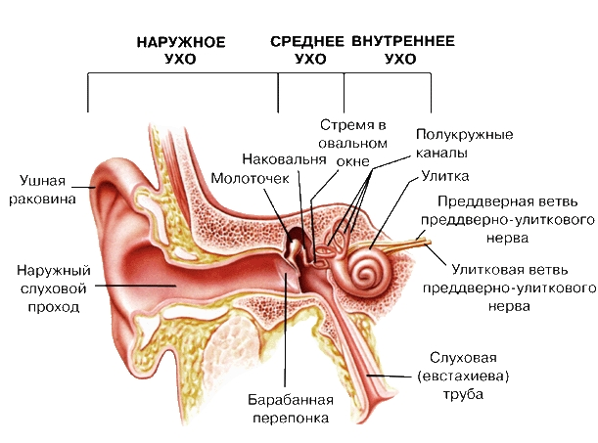
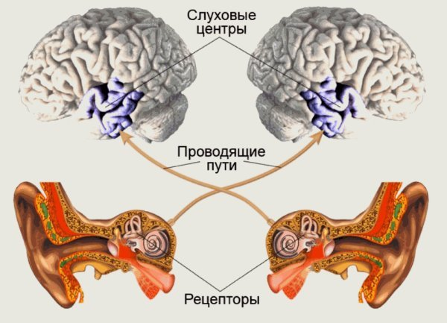
Посмотрите на этих страшных акул! Волосы дыбом! А, если добавлена тревожная музыка, то становится ещё страшнее. Из примера стало понятно, что звук меняет представление о том или ином предмете. И основную обработку звука производит мозг, а не ухо. Для человека ухо только передает информацию о звуке для мозга. Если бы в концертном зале стояло устройство для сканирования мозга, можно было бы без труда определить, кто из публики – музыкант. Японские ученые установили, что, когда профессиональные музыканты слушают музыку, у них более активно работает левое полушарие мозга, тогда как у обычных людей – правое. Это может означать, что музыканты, в отличие от других людей, могут «обрабатывать» музыку, как речь.

Во время экспериментов испытуемым предлагали прослушать запись «Итальянского концерта» И.-С. Баха и определяли методом магнитно-резонансной томографии, какие области мозга при этом наиболее активны. За обработку звуковой информации ответственна часть височной доли мозга, расположенная над слуховым каналом. Активность этой доли в левом полушарии была наиболее выражена у тех, кто начал заниматься музыкой в раннем возрасте, а также у людей, обладающих абсолютным слухом (то есть способностью определять высоту отдельных звуков, не сопоставляя их со звуками известной высоты). Принято считать, что абсолютный слух – это генетически обусловленная способность. Но раз музыкальное обучение в детском возрасте может влиять на структурное развитие височных долей, то не исключено, что абсолютный слух можно развить.
Занятия музыкой с детства способствуют развитию левой височной области мозга (выделена желтым цветом), отвечающей за логическую обработку звуковой информации.
Поскольку левое полушарие мозга контролирует речевые процессы, вполне возможно, что у музыкантов развивается особый аналитический способ восприятия звуков и они работают с музыкой, как писатели – с языком. Недаром, когда композитор перестает сочинять, музыканты говорят, что ему больше «нечего сказать».
Но музыку могут слушать и воспринимать не только люди, и вот тому доказательство!
«В 1960 году во время плавания в Японском море наш корабль - малый рыболовецкий тральщик - стоял на рейде метрах в ста от берега одного из островов Малых Курил. Море было удивительно спокойным, а день - солнечным и тихим. Я вышел на палубу и увидел, что на расстоянии нескольких метров, высунув из воды забавные мордочки, на меня внимательно смотрят несколько небольших тюленей. Я спросил боцмана, что их так привлекает.
- Да они музыку слушают!

Действительно, по громкой связи звучала несложная мелодия. Боцман зашел в рубку и вырубил звук. Зверьки огорченно завертели головами и уплыли. Но стоило включить музыку, как они вернулись. Я навсегда запомнил их выразительный взгляд, ушки на макушке, усы и то, с каким вниманием они слушали нашу, человеческую музыку. Ее я, правда, вспомнить не могу. (Из воспоминаний С.П. Капицы)».

Статью подготовила: Бородкина И.Н.
Октябрь 2019г.

